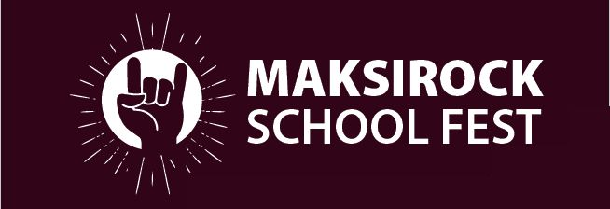

MAKSIROCK SCHOOL FEST – FESTIVAL ŠKOLSKIH BENDOVA
PRIJAVNICA
(Centar za kulturu i informacije Maksimir, Švarcova 18, 10. 12. 2022.)
Ime benda:
Škola:
Broj članova benda:
Voditelj/-ica:
Kontakt odgovorne osobe (e-mail i broj mobitela):
Poveznica na audio ili video snimku (YouTube, Dropbox, WeTransfer…):

Potpisom potvrđujem da sam upoznat s pravilnikom i uvjetima natjecanja te ih prihvaćam u cijelosti:
Potpis odgovorne osobe:

__________________________________

